2015-2016学年第一学期《微积分I-1》期中试卷参考解答

一、求下列函数极限（每题6分，共12分）：
1. 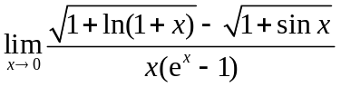
解一：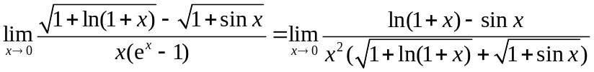
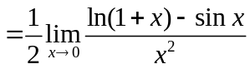
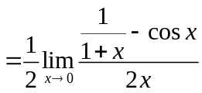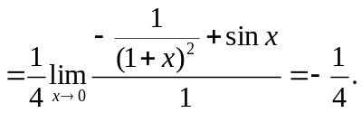
解二：
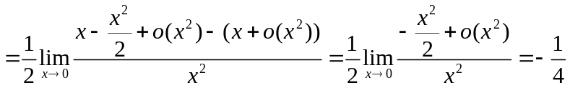

2. 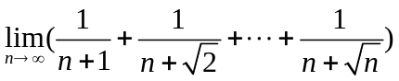
解：因为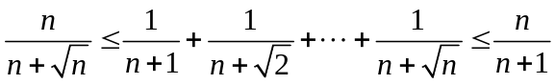，又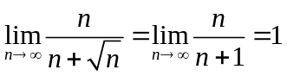，故
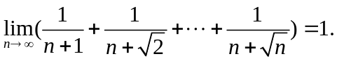
二、求下列函数的导数：（每小题8分,共16分）.
1. 设是由方程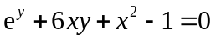所确定的隐函数，求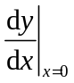和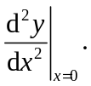
解：令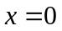，由方程，可得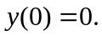
方程两边对求导，则
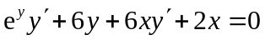， (*)
即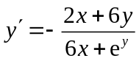，故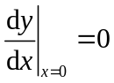.
由方程（*）两边求导，得.
令，并将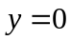和代入，得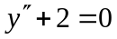，即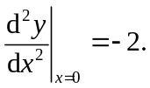
2. 设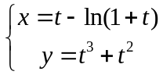，求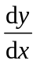,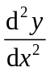.
解：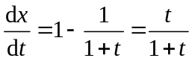，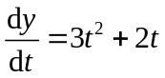，故
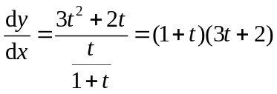,
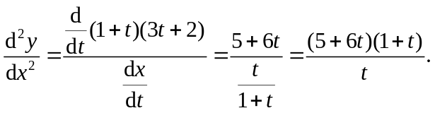
三、（8分）证明数列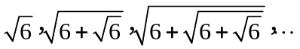的极限存在，并求出该极限.
证明：记数列的第项为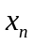，那么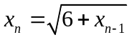.
显然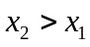，若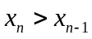，则
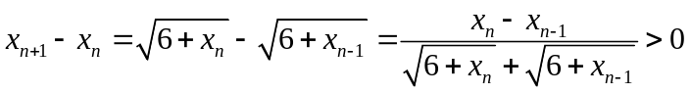，
即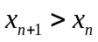. 故数列单调增加.
容易得到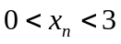，事实上，时，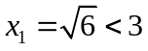，假设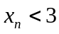，则
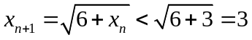.
因此，数列有界.
由“单调有界数列必有极限”的结论，知极限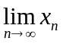存在，设为.
对两边取极限，得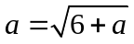，解得
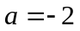（舍去），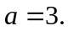
故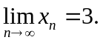
四、（8分）设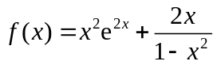，求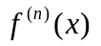.
解：由莱布尼茨公式，得
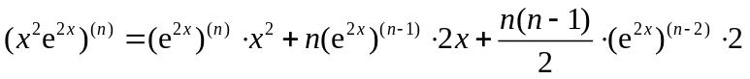
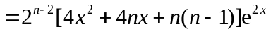
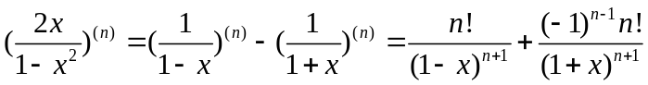，
故 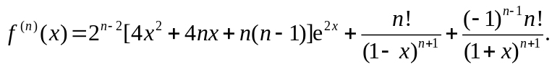
五、（8分）证明恒等式：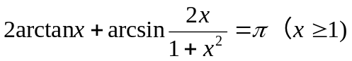。
解：记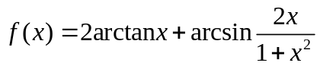，则当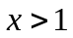时，
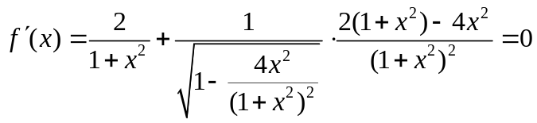，
故当时，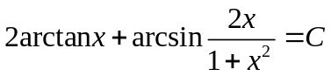，其中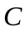为常数.
取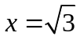，则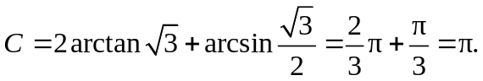
注意到，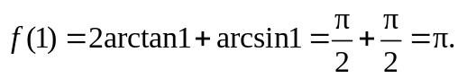 因此，
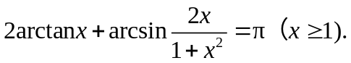
六、（8分）设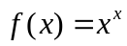（），求该函数的单调区间和凹凸区间.
解：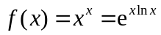，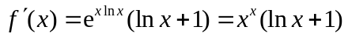，
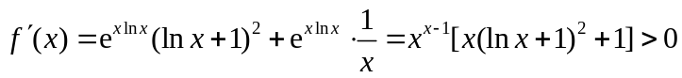.
故函数在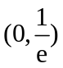上单调减少，而在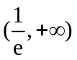上单调增加. 曲线在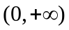为凹的.
七、(8分)求函数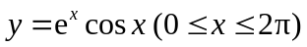的极值.

解: 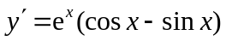,令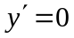得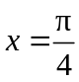或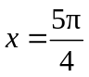.
因为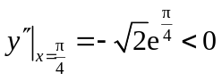,故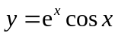在处取得极大值，极大值为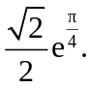
因为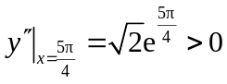,故在处取得极小值，极小值为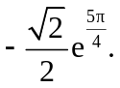
八、（8分）试确定常数、的值，使得曲线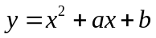和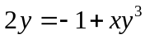在点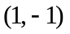处有相同的切线，并求该切线方程.
解: 因为曲线经过点处，则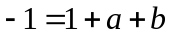, 即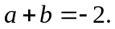
对方程两边对求导，则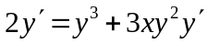，于是，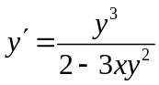，于是，曲线在点处的切线斜率为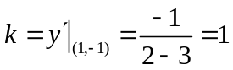.
又因为曲线和在点处有相同的切线，则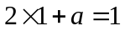，得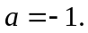
所求的切线方程为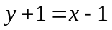，即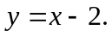
九、（8分）讨论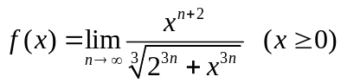的连续性，并指出间断点的类型.
解：时，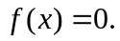
当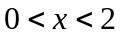时，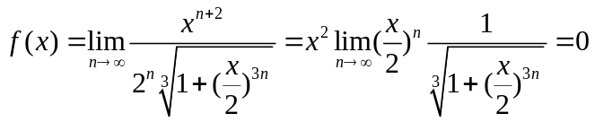；
当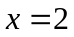时，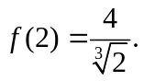
当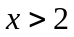时，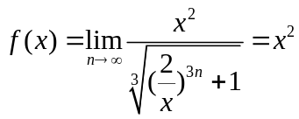.
故 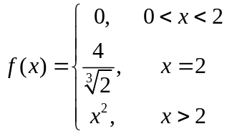.
因为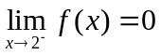，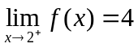，故为的第一类间断点，为跳跃间断点.
十、（8分）设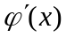连续，且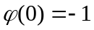，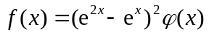，求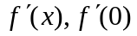和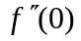
解：，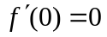.
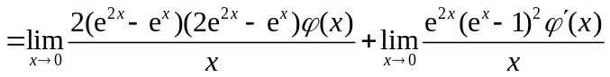
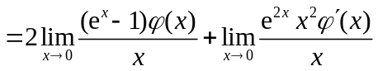
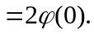
十一、（8分）若函数在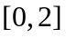上连续，在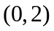内可导，且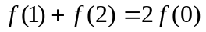，证明：在内至少存在一个，使得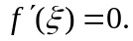
证明：因为函数在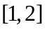上连续，则在上取得最大值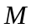和最小值.
又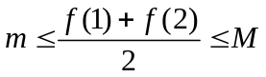，由介值定理，存在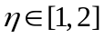，使得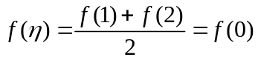.
因为在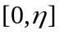上连续，在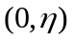内可导，且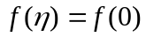. 由罗尔定理知，存在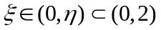，使得

